Bac blanc n°1 SVT
Éléments de correction de la partie 1

Introduction
Une plaque océanique est un panneau de lithosphère, d’épaisseur variable (10 à 100 km). À partir de sa surface, elle est successivement formée de basaltes (roche microlitique) et de gabbros (roche grenue) qui, ensemble, forment la croûte océanique. Elle englobe ensuite la partie supérieure du manteau supérieur (jusqu’au géotherme 1300°C) formé de péridotites. Par ailleurs, une plaque océanique est mobile par rapport au manteau asthénosphérique sous-jacent.
Au fur et à mesure qu’elle s’éloigne de la dorsale océanique qui lui a donné naissance, la densité de la plaque océanique augmente, ce qui finit par entraîner sa plongée dans le manteau asthénosphérique et sous une plaque chevauchante convergente, on parle alors de subduction.
Or, à l’échelle du globe, toutes les zones de subduction se caractérisent par la présence, en bordure de la plaque chevauchante, d’andésites (ou de rhyolites) liées à un volcanisme actif et de granodiorites.
On se propose d’expliquer l’origine de ces roches magmatiques (c’est à dire résultant du refroidissement d’un magma).

I. La subduction entraîne de l’Eau en profondeur

A. La lithosphère océanique est hydratée
L'interaction eau de mer/croûte océanique (= hydrothermalisme) n'est pas une simple imbibition ou une simple dissolution. Elle entraîne aussi des transformations chimiques des minéraux des basaltes et des gabbros, initialement anhydres (= non hydroxylés = sans OH–) et chauds (600 à 900°C), comme l'olivine, les pyroxènes et les plagioclases en minéraux hydratés (= hydroxylés = avec OH–) comme la chlorite et les amphiboles (actinote surtout). C’est ce métamorphisme océanique qui donne naissance aux métabasaltes et aux métagabbros du faciès des schistes verts (croûte océanique avant subduction).
Feldspath plagioclase + Pyroxène + EAU
→ Amphibole hornblende
Feldspath plagioclase + Amphibole hornblende + EAU
→ Chlorite + Amphibole actinote

B. La lithosphère océanique libère de l’eau
Durant la subduction, la haute pression (HP) liée à l'enfouissement dans un contexte de basses températures (BT) provoque métamorphisme HP-BT des métabasaltes et des métagabbros de la lithosphère océanique. Les minéraux hydratés du faciès des schistes verts (chlorite et amphiboles) sont alors transformés en minéraux anhydres dans les faciès successifs des schistes bleus (apparition de glaucophane) vers 15 à 30 km de profondeur, et des éclogites (apparition de grenat notamment) vers 40 à 50 km de profondeur.
Cela s’accompagne d’une importante libération d'eau jusqu’à 80 km de profondeur environ.
Plagioclase + Chlorite → Amphibole glaucophane + EAU
Plagioclase + Glaucophane → Grenat + Jadéite + EAU

II. Dans le manteau, l’eau permet la naissance d’Un magma andésitique

A. L’eau abaisse le pont de fusion des péridotites du manteau chevauchant
L’eau libérée par la plaque océanique plongeante hydrate le manteau sus-jacent, donc appartenant à la plaque chevauchante. Ce manteau hydraté est entraîné vers le bas par la subduction (jusque vers 100 à 200 km).
L'eau abaisse alors le point de fusion des péridotites du manteau chevauchant. Lorsque les péridotites hydratées croisent l’isotherme 1000°C, elles subissent une fusion partielle et donnent naissance à un magma.

B. La composition chimique du magma évolue au fur et à mesure de sa remontée
Le magma formé, initialement basaltique, remonte par différence de densité à travers la lithosphère chevauchante. Il se trouve alors "contaminé" par la fusion partielle des roches traversées et s'enrichit en silice et en éléments alcalins (sodium et potassium) proportionnellement à l'épaisseur de la croûte traversée. Cela a pour conséquence de le rendre de plus en plus visqueux et ainsi compromet ses chances d'arriver en surface. On parle alors de magma andésitique.

III. Le refroidissement du magma andésitique entraîne la formation de deux types de roches magmatiques

A. Si le magma parvient en surface : des roches magmatiques effusives
On observe un volcanisme explosif (nuées ardentes, blocs, cendres) car les gaz (notamment la vapeur d'eau) ne peuvent pas s’échapper de la lave du fait de sa viscosité. Après un refroidissement rapide la structure des roches volcaniques (= roches magmatiques effusives) est microlitique (= roche partiellement cristallisée et présence de verre). Les andésites sont les roches les plus fréquentes mais on observe aussi rhyolites plus riches en silice.

B. Si le magma ne parvient pas en surface : des roches magmatiques plutoniques
Le refroidissement est lent et on observe la formation de plutons (= batholites) de granitoïdes (= roches magmatiques plutoniques = granodiorites + granites). Leur structure est grenue (= roche entièrement cristallisée), et on y observe notamment du quartz, des feldspaths et de la biotite.

Conclusion
Au niveau des zones de subduction la naissance d’un magma a lieu en profondeur dans le manteau et résulte de l’abaissement du point de fusion des péridotites du fait de la présence d’eau. Cela provoque la mise en place de roches riches en silice (andésites, granitoïdes…) qui participent à la formation de la croûte continentale.
Ce mécanisme se distingue de celui observé au niveau des dorsales océaniques, où la naissance du magma a lieu près de la surface, résulte d’une décompression et met en place des roches pauvres en silice (basaltes, gabbros), caractéristiques de la croûte océanique.
Schéma-bilan : voir Nathan TS - p. 211
Attention. Les granodiorites sont à situer dans la lithosphère et non dans l’édifice volcanique

Éléments de correction du bac blanc n° 1 (2/02/06)

Partie 2-1
- Les individus F1, issus du croisement de deux homozygotes différents (pour les gènes étudiés), possèdent un allèle de chaque parent : ils sont donc nécessairement hétérozygotes. Le phénotype exprimé est donc le phénotype dominant. Pour les soies, l’aspect normal domine l’aspect chevelu ; pour l’appareil buccal, la forme normale domine la forme en trompe d’éléphant.
On utilisera alors le code suivant pour les allèles :
- s+ = soies normales ; s = soies chevelues ;
- p+ = pièces buccales normales ; p = pièces buccales en trompe d’éléphant.

- Les phénotypes et génotypes des individus étudiés sont donc :

Individu | Phénotype | Génotype
Parent soies normales et trompe d’éléphant | [s+ ; p] | s+,p//s+,p
Parent soies chevelues et pièces buccales normales | [s ; p+] | s,p+//s,p+
Individu F1 | [s+ ; p+] | s+,p//s,p+
Homozygote croisé avec F1 | [s ; p] | s,p//s,p

- Le croisement F1 × homozygote
F1 produit deux types de gamètes : s+,p et s,p+ ; l’homozygote a des gamètes s,p.
Les individus issus de ce croisement devraient être pour moitié s+,p//s,p [s+ ; p] et pour le reste s,p+//s,p [s ; p+]. Les résultats obtenus donnent 598 [s+ ; p], 626 [s ; p+] mais également des types recombinés, en moindre quantité : 172 [s ; p] et 151 [s+ ; p+].
Pour obtenir ces cas, il faut que F1 produise des gamètes s,p et des gamètes s+,p+. Cela peut s’expliquer par un enchevêtrement des chromosomes avec échange de chromatides (crossing-over) lors de la formation des gamètes.

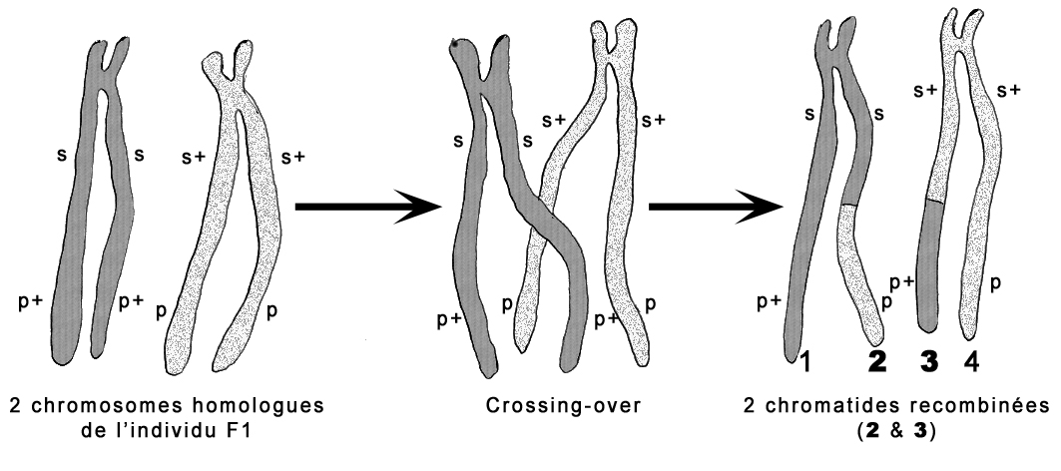
Brassage intra-chromosomique expliquant l’apparition des phénotypes recombinés

Partie 2-2
Les informations déduites des documents sont en romain, les informations apportées (connaissances) sont en italique.

Le Permo-trias, une période de crise biologique
Une crise biologique peut être définie comme un bouleversement de la faune et de la flore [1] intervenant à l’échelle du globe [2] et pendant une période relativement courte (à l’échelle des temps géologiques) [3].

- Le doc. 2 indique que près de 800 genres ont disparu lors du Permien terminal et qu’au début du Trias ,environ 400 genres [nouveaux ?] sont apparus. Cela concerne la faune marine mais la note du même document précise que faune et flore continentales subissent une évolution comparable.

La période charnière Permo-trias voit donc une bouleversement qui affecte de nombreux groupes biologiques [première caractéristique d’une crise biologique].

- Cette crise affecte le milieu marin (doc. 2), notamment le littoral (doc. 1) mais aussi, comme on vient de le mentionner, les continents (doc. 2).

Tous les biotopes semblent touchés par les modifications biologiques : c’est la seconde caractéristique d’une crise.

- Le doc. 2 et surtout le doc. 1 montrent que les disparitions / apparitions sont particulièrement importante autour de 250 ± 1 Ma.
Les modifications biologiques semblent s’être produites dans un laps de temps très court à l’échelle des temps géologiques, ce qui est une autre particularité des crises biologiques majeures.

La limite entre le Primaire et le Secondaire présente les 3 caractéristiques d’une crise biologique : phénomène à large spectre biologique, global et rapide.

Le Permo-trias, une période de modifications de l’environnement global
- Des variations du niveau marin
Le doc. 3 informe que vers – 265 Ma une forte régression marine a affecté la quasi-totalité des littoraux marins (baisse de 250 m du niveau marin). Les causes de cette régression ne sont pas précisées.
Le même document précise qu’à la fin du Permien, durant environ 10 Ma, une forte activité des dorsales a provoqué une importante transgression marine provoquant une hausse du niveau de la mer d’environ 210 m.
- Un volcanisme continental exceptionnel
Synchrone de l’activité volcanique des dorsales, des éruptions d’une très grande ampleur ont produit, en Sibérie, 1,5.10⁶ m³ de lave en moins d’un million d’années.

La limite Permo-trias est donc une période qui a connu des phénomènes géologiques importants voire exceptionnels.

Peut-on établir des liens entre ces phénomènes géologiques et la crise biologique concomitante ?

Le couplage des événements biologiques et géologiques au Permo-trias
- Conséquences des variations du niveau marin
Lorsqu’à la fin du Permien le niveau de la mer descend de 250 m, les espèces qui vivaient dans la zone littorale, comme les Brachiopodes (doc. 1), se trouvent exondées et ne peuvent survivre. La forte régression marine peut expliquer la quasi disparition des Brachiopodes.
Lorsque, 15 Ma plus tard ces territoires sont de nouveaux envahis par la mer, les niches écologiques libérées par les Brachiopodes sont maintenant disponibles et peuvent ainsi être occupées par d’autres groupes. Une niche écologique définit à la fois l’espace et la fonction occupée par une espèce dans un écosystème. La transgression importante située à la limite Permien – Trias peut donc expliquer le développement des Lamellibranches.
- Conséquences des modifications climatiques
Le volcanisme intense produit des aérosols et des poussières qui provoquent une baisse de la température (doc. 3). En effet, ces éléments font obstacle à la pénétration des rayons du soleil ce qui explique le déficit thermique. On peut penser que ces modifications climatiques sont à l’origine de la disparition de certains groupes biologiques qui n’ont pas supporté ces températures.

La moindre pénétration du rayonnement solaire réduit la quantité d’énergie lumineuse nécessaire à la photosynthèse et, par conséquent, la production primaire est plus faible. S’il y a moins de producteurs primaires, il y aura moins de producteurs secondaires : ce phénomène peut expliquer, au moins en partie, la disparition de certains groupes biologiques.

Le volcanisme produit aussi du CO₂ qui, à plus long terme, augmente la température par effet de serre. Ainsi, d’autres espèces peuvent se trouver dans des conditions climatiques moins favorables et disparaître. Par ailleurs, certaines niches écologiques libérées peuvent désormais être colonisées par des espèces qui se développent.

Les nouvelles conditions environnementales connues à la limite Permo-trias peuvent être à l’origine de la disparition de certains groupes biologiques qui libèrent ainsi des niches écologiques, disponibles pour d’autres groupes qui peuvent alors se développer.

